

L'April, l'association nationale de promotion et défense du logiciel libre, présente à l'occasion du salon « Solutions Linux 2011 » deux initiative de promotion du logiciel libre : la version imprimée de son « Catalogue Libre » et une nouvelle campagne intitulée « Le Libre près de chez vous ».

Le Catalogue Libre présente 26 logiciels libres et à pour vocation à la fois de
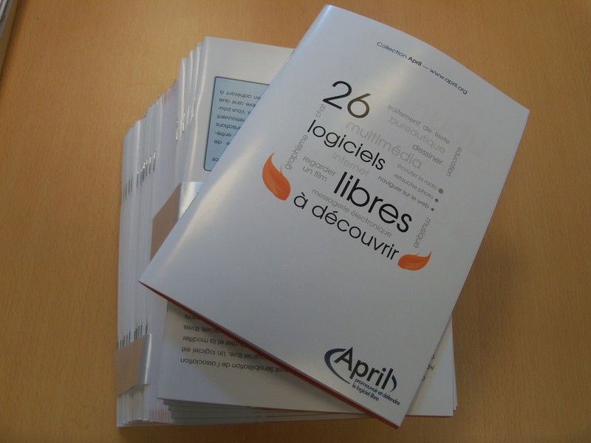
présenter des logiciels libres correspondant à des usages quotidiens de
l'ordinateur et aussi les enjeux liés à ces logiciels.
Le Catalogue Libre vient d’être édité à 7 500 exemplaires et est disponible sur le
stand de l'April.

L'April participe à plusieurs conférences :
« Quelle politique publique en matière de logiciel libre ? » (jeudi 12 mai 2011 de 09h30 à 11h00), session « Marchés publics et logiciels libres » (jeudi 12 mai 2011 de 12h00 à 13h00).

Des intervenants de l'April participeront à trois plateaux TV :
« Les news de l'April » (mardi 10 mai 2011 à 16 h 30),
« Associations du libre: Qui finance et pourquoi ? » (mercredi 11 mai 2011 à 10 h 30) et
« Quelle politique publique en matière de logiciel libre ? » (jeudi 12 mai 2011 à 14 h 00).
Le salon est également l'occasion de lancer une nouvelle campagne de sensibilisation « Le Libre près de chez vous ». Le principe de cette campagne est d'imaginer et de mener des actions locales permettant de toucher de nouveaux publics pour leur faire connaitre l'informatique libre. Les actions proposées devant s'intégrer dans le quotidien des
gens. Venez découvrir tous les détails sur le stand de l'April et/ou sur le site de la campagne <http://proximite.april.org>.
Nous sommes à votre disposition pour toute question sur l'April ou les dossiers tels que vente liée, brevets logiciels, Conseil national du numérique, action de groupe, marchés publics, politiques
publiques et logiciel libre...

Pour en savoir plus :
stand C31 ou contacter Frédéric Couchet : fcouchet@april.org 06 60 68 89 31.

À propos de l’April

Pionnière du logiciel libre en France, l’April est depuis 1996 un acteur majeur de la démocratisation et de la diffusion du Logiciel libre et des standards ouverts auprès du grand public, des professionnels et des institutions dans l’espace francophone. Elle veille aussi, dans l’ère numérique, à sensibiliser l’opinion sur les dangers d’une appropriation exclusive de l’information et du savoir par des intérêts privés.

L’association est constituée de plus de 5 500 membres utilisateurs et producteurs de logiciels libres.

Pour plus d’informations, vous pouvez vous rendre sur le site Web à l’adresse suivante : http://www.april.org/, nous contacter par téléphone au +33 1 78 76 92 80.

Contacts presse :

Tangui Morlier, président, tmorlier@april.org, +33 6 81 88 02 98

Frédéric Couchet, délégué général, fcouchet@april.org +33 6 60 68 89 31

Jeanne Tadeusz, responsable affaires publiques, jtadeusz@april.org +33 1 78 76 92 82

